NEKTARIA KARANTZI

CV in English, Greek, Russian and Italian

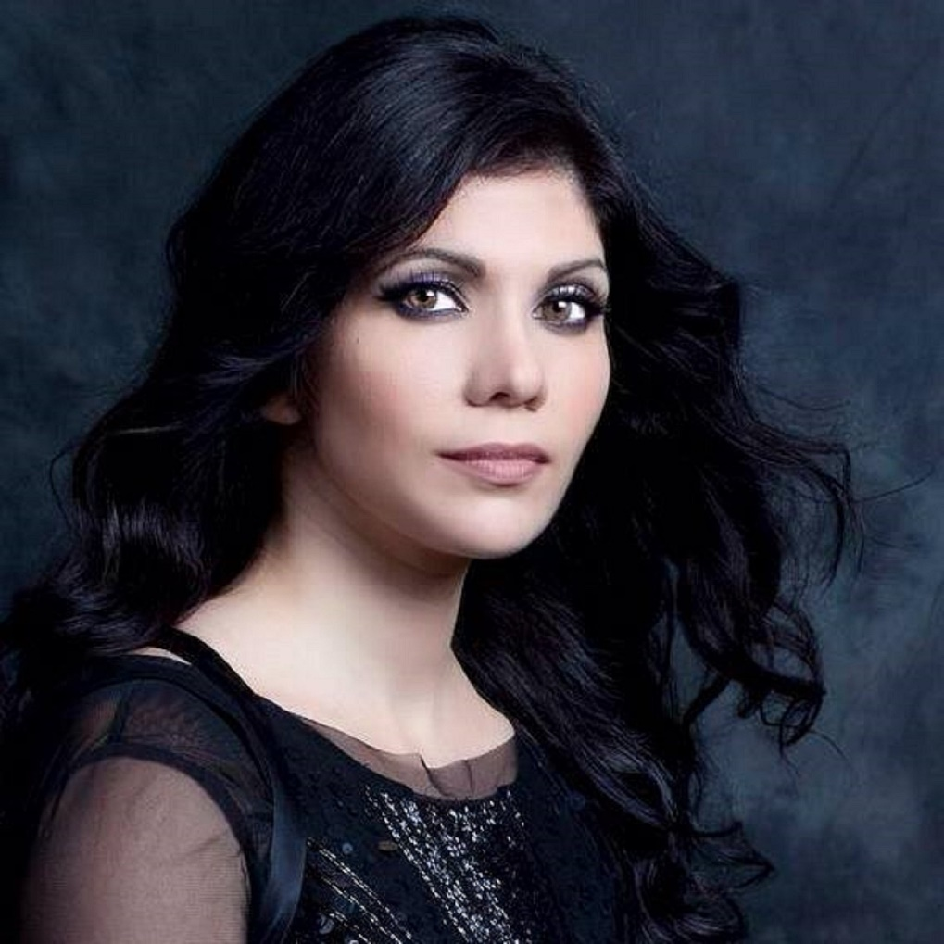

🇬🇧
Her voice has been identified mainly with the Byzantine sacred art and has been internationally acclaimed as one of the most important voices in Byzantine Chant and Sacred Music. Having made a remarkable impact around the world with her concerts and discography in Byzantine music, her performances are purely devoted to Byzantine Chant, the Mediterranean primeval musical tradition the religious music in Greek, Romanian, Arabic, Russian, Italian, French, Aramaic (the language of Jesus Christ) etc. The Greek vocalist Nektaria Karantzi has also been invited for Master Classes from some of the most renowned educational and musical centers in Europe, such as the Liszt Academy in Hungary, the Sorbonne University in France, the University of Oviedo in Spain etc.
She is the unique Greek female performer of Byzantine music with discography in Byzantine music since she was fourteen and with active work of chanting as a chorister in church since she was nine. In her first recordings of chanting she accompanied a contemporary saint, Saint Porphyrios the Kapsokalyvite and with his encouragement she started her studies in Byzantine Music at a very early age. Nektaria Karantzi is also well-known in Greek music stage through her collaboration with the greatest teacher of the Greek Traditional Music Chronis Aidonides. The important moment of her career is her collaboration with the internationally acclaimed pianist, composer and conductor Vassilis Tsabropoulos in an artistic combination inspired by byzantine hymns joining West and East and toured in Europe several times.
She has collaborated with the great traditional singer of Hungary, Marta Sebestyen, the chanter Sister Kassiani, the acclaimed male choir of Budapest “St Ephraim male choir”, under the direction of Tamas Bubno, the Swiss choir of orthodox chant “Choeur Yaroslavl”, under the direction of Yan Greppin, the Metropolitan Symphony Orchestra of Athens, under the direction Vassilis Tsabropoulos, the National Symphony Orchetsra of Skopje, under the direction of Lê Phi Phi etc. She also made the soundtrack of the spiritual serbian film Isceljenje’ (The Healing), by Ivan Jovic.
Some special times of concerts were her participation in the concert at the Theological School of Chalki (Constantinople), under the aegis and presence of the Ecumenical Patriarchate of Constantinople Bartholomew, in the concert tributed to the 70 years of the Apostolic Diakonia of Church of Greece, at the Athens Concert Hall, under the aegis and presence of blessed Archbishop of Athens and all of Greece, Christodoulos and in the concert for the inauguration of the Athens Cathedral, Concert for the Inauguration of the Athens Cathedral, under the aegis and presence of blessed Archbishop of Athens and all of Greece, Ieronymos II. Nektaria has also been involved in several television projects, such as the "Epikranthi" series, with byzantine hymns, filmed at the byzantine town of Mystras for the Greek National TV.
She is the Founder and the Honorary President of the “Byzantine Female Chanters Association” and she is the President of the Metropolitan Symphony Orchestra of Athens, which is under the aegis of the Archbishop of Athens and all of Greece, Ieronymos II. She has been honored by the blessed Archbishop of Athens and all of Greece Christodoulos. She also has been honored for her contribution to Byzantine Music by the Byzantine Chanters through the Hellenic Musicological Society –Institute for Byzantine and Greek Traditional Music Studies and the music magazine «To Psaltiri”. She has been honored by the Byzantine Chanters of Rhodes island and the Cultural Association of Vatika and she is honorary member of the Cultural Association of the Peloponnesians of the Rhodes island "Morias". Nektaria has studied Law, undertook postgraduates in Penal Law, Criminology, Ecclesiastical Law and she is also a Doctor of Laws.

GR
Η φωνή της έχει συνδυαστεί κυρίως με την βυζαντινή εκκλησιαστική τέχνη και το ιερό μέλος ανά τον κόσμο και έχει αναγνωριστεί ως μία από τις σημαντικότερες φωνές του θρησκευτικού μέλους. Πρόκειται για τη μοναδική Ελληνίδα υμνωδό που έχει καταγράψει δισκογραφία βυζαντινής μουσικής από 14 ετών και ενεργό δράση στα ψαλτήρια εκκλησιών από 9 ετών και που έχει διαδώσει, ως Ελληνίδα γυναίκα υμνωδός, τη βυζαντινή εκκλησιαστική μουσική εκτός των Ελληνικών συνόρων. Μέσα από καλλιτεχνικές εμφανίσεις σε συναυλιακούς χώρους στην Ελλάδα και στο εξωτερικό, παρουσιάζει προγράμματα στα οποία οι Ελληνικοί βυζαντινοί ύμνοι και τα ορθόδοξα θρησκευτικά μέλη σε γλώσσες όπως: Ρουμανικά, Ρωσικά, Γαλλικά, Ιταλικά, αλλά και τη γλώσσα του Χριστού, τα Αραμαϊκά, συναντούν αρχέγονες παραδοσιακές μελωδίες της Μεσογείου. Ο διεθνής τύπος την έχει χαρακτηρίσει ως «ιδανική γυναίκα υμνωδό του ιερού και αρχέγονου μέλους», «Φωνή μαγευτική, γαλήνια και βαθιά που στέκεται ήρεμη στην σκηή σαν μεσολαβητής στην καρδιά του λειτουργικού μέλους και απόλυτα αφοσιωμένη σε ό,τι ερμηνεύει», «Σολιστ υψηλής ζήτησης, μία από τις μεγαλύτερες ερμηνεύτριες του θρησκευτικού μέλους στον κόσμο».
Οι πρώτες της ηχογραφήσεις ήταν πλάι στη φωνή του Όσιου Πορφυρίου του Καυσοκαλυβητου, με την παρότρυνση του οποίου ακολούθησε από την παιδική της ηλικία τη σπουδή της ψαλτικής τέχνης και την άσκησή της στο αναλόγιο. Έχει ψάλλει επί πολλά χρόνια, από 9 ετών, στα αναλόγια του Ι.Ν. Αγίας Παρασκευής Μαλακάσας, του Ι.Η. «Η Μεταμόρφωση του Σωτήρος» στο Μήλεσι Ωρωπού (Μοναστήρι του Οσίου Πορφυρίου του Καυσοκαλυβήτου), στον Ι.Ν. Παναγίας, «Ρόδον το Αμάραντον» στον Πειραιά κ.α. Ολοκλήρωσε τη μαθητεία της στη Βυζαντινή Μουσική, λαμβάνοντας Δίπλωμα με βαθμό άριστα με διάκριση, από τη Σχολή Βυζαντινής Μουσικής της Ιεράς Μητρόπολης Πειραιώς, με Δάσκαλο κυρίως τον Δημήτρη Βερύκιο. Μαθήτευσε επίσης στο παραδοσιακό τραγούδι κοντά στον Χρόνη Αηδονίδη, λαμβάνοντας μέρος, επί σειρά ετών, σε συναυλίες και δισκογραφία του κορυφαίου Δασκάλου και ενός από τους σημαντικότερους ζωντανούς θρύλους της Παράδοσης. Κορυφαία στιγμή στην καριέρα της υπήρξε η συνεργασία της με τον διεθνούς φήμης πιανίστα, συνθέτη και μαέστρο Βασίλη Τσαμπρόπουλο, σε ένα καλλιτεχνικό συνδυασμό εμπνευσμένο από τους βυζαντινούς ύμνους, που συνδέει Δύση και Ανατολή και κυκλοφορεί δισκογραφικά διεθνώς. Οι δύο καλλιτέχνες ταξίδεψαν τη συνεργασία τους για τρία χρόνια σε μεγάλες ευρωπαϊκές περιοδείες, αποσπώντας θερμή ανταπόκριση από κοινό και κριτικούς.
Σημαντικές στιγμές στην πορεία της υπήρξαν επίσης οι προσκλήσεις από την περίφημη Ακαδημία Λιστ στην Ουγγαρία, από το Πανεπιστήμιο της Σορβόννης στη Γαλλία και από το Πανεπιστήμιο του Οβιέδο στην Ισπανία, για να παρουσιάσει εισηγήσεις για τη βυζαντινή εκκλησιαστική μουσική σε master class. Έχει παρουσιάσει συναυλίες βυζαντινής και παραδοσιακής μουσικής σε χώρες, όπως: Γαλλία, Ουγγαρία, Σερβία, Τουρκία, Σκόπια, Βουλγαρία, Μολδαβία, Εσθονία, Πορτογαλία, Ισπανία, Ιταλία, Γερμανία, Ρουμανία, Ελβετία, Δανία, Νορβηγία, Ιρλανδία κ.α. Έχει συνεργαστεί με την κορυφαία παραδοσιακή ερμηνεύτρια της Ουγγαρίας Marta Sebestyen, την Υμνωδό Sister Kassiani, όπως και με την διακεκριμένη ανδρική χορωδία θρησκευτικού μέλους του Αγίου Ευφραίμ “St Efraim male choir”, υπο τη διεύθυνση του Tamas Bubno και την Ελβετική χορωδία θρησκευτικού μέλος “Choeur Yaroslavl”, υπό τη διεύθυνση του Yan Greppin. Επιμελήθηκε επίσης τη μουσική στην πολυβραβευμένη σερβική ταινία “Isceljenje” (The Healing), του Ivan Jovic, σε σενάριο της Monja Milinkovic, παραγ. 2014.
Η δισκογραφία της κυκλοφορεί διεθνώς. Αξιοσημείωτη είναι η σειρά δισκογραφικών εκδόσεων στις οποίες συνοδεύει σε παιδική ηλικία, τη φωνή του Οσίου Πορφυρίου του Καυσοκαλυβήτου. Κάποια επίσης από τα πιο επιτυχημένα δισκογραφικά άλμπουμ είναι οι δίσκοι «Όταν οι δρόμοι συναντιούνται» και «Επικράνθη», όπου συμπράττει με τον Χρόνη Αηδονίδη, ο δίσκος «Ύμνοι και Τραγούδια για την Παναγιά» έκδοσης του Ραδιοφωνικού Σταθμού της Εκκλησίας της Ελλάδος και η πρόσφατη διεθνής κυκλοφορία «Eleison», μαζί με τον Βασίλη Τσαμπρόπουλο, η οποία έχει αποσπάσει σημαντικές κριτικές από τα διεθνή Μέσα.
Σημαντικοί συναυλιακοί σταθμοί υπήρξαν επίσης η συμμετοχή της στη συναυλία για την επαναλειτουργία της Θεολογικής Σχολής της Χάλκης στην Κωνσταντινούπολη, παρουσία του Οικουμενικού Πατριάρχη κ. Βαρθολομαίου, στη συναυλία για τα 70 χρόνια της Αποστολικής Διακονίας της Εκκλησίας της Ελλάδος, παρουσία του μακαριστού Αρχιεπισκόπου Αθηνών και πάσης Ελλάδος κ. Χριστόδουλου, στη συναυλία για την επαναλειτουργία του Καθεδρικού Ναού της Μητρόπολης Αθηνών, μαζί με τη Μητροπολιτική Συμφωνική Ορχήστρα Αθηνών, υπό τη διεύθυνση του Βασίλη Τσαμπρόπουλου, παρουσία του Αρχιεπισκόπου Αθηνών και πάσης Ελλάδος κ. Ιερώνυμου. Έχει εμφανιστεί συχνά στο Μέγαρο Μουσικής Αθηνών, ενώ μετείχε στον καλλιτεχνικό κύκλο «Adagio – Μουσικές για τις ημέρες του Πάσχα» του ΜΜΑ, κατά τον πρώτο χρόνο λειτουργία του, με τη συναυλία «Από τη Βυζαντινή Υμνωδία στον Επιτάφιο του Μίκη Θεοδωράκη». Έχει επίσης μετάσχει στην ιστορική τηλεοπτική εκπομπή της ΕΡΤ1 με βυζαντινούς εκκλησιαστικούς ύμνους «Επικράνθη».
Είναι επίτιμη πρόεδρος του «Πανελληνίου Συνδέσμου γυναικών υμνωδών-ψαλτριών», ενώ έχει τιμηθεί για την προσφορά της στη Βυζαντινή Μουσική, μεταξύ άλλων, από τον χώρο των Ιεροψαλτών, μέσω της Ελληνικής Μουσικολογικής Εταιρείας - Ινστιτούτου Μελέτης της Βυζαντινής και Ελληνικής Παραδοσιακής Μουσικής και του περιοδικού "Το Ψαλτήρι".
Είναι Δρ Νομικής, με μεταπτυχιακές σπουδές σε Ποινικό Δίκαιο, Εγκληματολογία και Εκκλησιαστικό Δίκαιο. Υπήρξε συνεργάτης του Τομέα Ποινικών Επιστημών του Πανεπιστημίου Αθηνών, των δικηγορικών γραφείων του τ. Προέδρου του Δικηγορικού Συλλόγου Πειραιώς και Προέδρου του Ταμείου Νομικών κ. Βασίλειου Βενέτη και του Ποινικολόγου κ. Πλάτωνα Νιάδη και επιμελήτρια ύλης του Νομικού Περιοδικού «Ποινικά Χρονικά» των εκδόσεων Π. Σάκκουλα. Είναι επίσης η Πρόεδρος της Μητροπολιτικής Συμφωνικής Ορχήστρας Αθηνών, η οποία ιδρύθηκε από τον βιρτουόζο πιανίστα, συνθέτη και μαέστρο Βασίλη Τσαμπρόπουλο και τελεί υπό την αιγίδα του Μακαριωτάτου Αρχιεπισκόπου Αθηνών και πάσης Ελλάδος κ.κ. Ιερώνυμου.

RU
Нектария Карантзы- это греческий юрист и испольнительница греческой народной и византийской музыки,особенно в области Маленькой Азии и Македонии и Траки. Родилась 5-ого августа 1978.
Закончила Юридический Факультет г.Салоники и защищала докторат Юридического Факультета Университета г. Афин. Сегодня она выдвигает свою кандидатуру на преподование Юридического Право. Была сотрудницей юридической газеты 'Pinika Hronika' и юридического издательство 'P. Sakkoulas'. Студенческую практику прошла в Адвокатскую Канторию Председателя Комитета Адвокатов района Пирея,Василий Венети, а позже сотрудничила с Адвокатской Кантории- Платона Ниади. Как выпусница Юридического Факультета Университета г.Афин, имела возможность и шанс работать рядом с профессором Николао Ливо.
Закончила на отличном Византинскую Музыкальную Школу Святого Патриархата района Пиреос,школу в котором она начало ходить с 9 лет. С этого же возраста поет в церковном хоре в разных местах: в Церкви Святой Пятницы село Малакаса,в монастыре г. Милеси Оропу и в Церкви 'Rodon ton amarton' г. Каллиполи.Что касается византийской музыки, училось рядом с профессором и филологом,господин Димитрий Верикио.
С 2004-ого года сотрудничает с певцом и учителем старых обычии, Хронис Айдонидис,от которого выучила народную песню регионах Траки,Маленькой Азии и Македонии и который руководил ее в мире народных традиций и выбрал Нектарию как постоянную сотрудницу на концертах,записывание дисков и преподование греческой народной музыки. Также имела честь что ее учитель,Хрони Айдониди, посвещал Нектарине маленкий зборник полным ценных советов для всех музыкантов,в основном для тех кто занимаются народной музыки, содержимость которого в мере доступен в Интернете.Целое содержимость,также его биография и еще много материала из его опыта,следует собрать в одном книге,под руководством Нектарии Карантзы.
Прошла вокальные курсы с Таносом Петраки и Диной Гудиоти и частные уроки фортепиано и современной музыки. Приняла участье в музыкальном телевизионном сериале,7 передач "Epikranthi",на греческом телевизионном канале ЕТ1, вместе с Хрони Айдониди,Дмитри Верикио, Григорий Валтино и Коралия Каранти. Была радиоведущая передачи "Эхо народной музыки" радиостанции Церкви Пирея 2006-2007.
Первое выступление перед публикой была 25.5.2004 в Национальном Дворце Большого Тятра г.Афин "Megaro Mousikis Athinon"- Юбилей посвещен 50-летие греческой народной музыке Хрони Айдониди. С тех пор она участвует на Фестивале народной и византинской музыки в Греции и зарубежом. Преподает византинскую музыку и народную песню регионах Траки,Македонии и Маленькой Азии. Также пишет и преподает семинарии византинской музыки.
Сотрудничает с композитором Григорий Вукано на концертах и записывание дисков.
Несколько из самых важных выступлении были в Национальном Дворце Большого Тятря г.Афин ("Megaro mousikis Athinon"),на разных церковных выступлении, на Юбилейном Концерте посвещен 50-летие работы Хрони Айдониди в греческом традиции,и на разных концертах композитора Григорий Вукано.Также участвует на 6-ом Фестивале религиозной музыки в Патмосе на Святом месте возле пещеры Св.Иоана, в Церковном Школе г.Халки,Константинополь, в Париже- на Фестивале посвещенным греческой византийской и народной музыки (организован групой "Ethnomousika" Сорвонском Институте),в Богарии, Оркаки,вместе с Хрони Айдониди, в "Pavlea" организован в Вергинии, на презентации византийской музыки "Stoa tou Vivliou" в Афинах где участвовали и Хрони Айдониди,ректор Университета госп.Георгий Бабиньотис и заслуженная артистка и актрисса- Анна Синодину, на концертах Университета Аристотелио Салоники,на концертах народной и византинской музыки организованы в разных Церквях и Святых местах Греции. Сотрудничала со многими греческими композитороми.
Что косается дискографии(записывание дисков), самые важные моменеты- не считая те рядом с учителем Хрони Айдониди- это ее записи с византийской музыки еще с 14 лет, на кассетах, вместе с монахом Профириу- одна из самых важных и современной фигурой в Греции и всего христианского мира. Ее духовный отец,Даниил Гувалис,и монах Профириу руководят Нектарину еще с маленьких лет по пути византийской музыки.
Нектария Карантзы замужем за известного греческого певца и композитора- Василий Кажули,с которым имеет дочь- Елена.

🇮🇹
La sua voce è stata associata soprattutto all' arte religiosa bizantina ed è conosciuta come una delle voci più importanti del canto religioso. Si tratta dell' unica "cantore" femmina Greca con produzione discografica di musica bizantina dall' età di 14anni e con presenza importante nei "psaltiria" di chiese dall' età di 9anni.
Facendo concerti sia in Grecia che all' estero presenta spettacoli dedicati esclusivamente alla musica sacra bizantina ed è riconosciuta in tutto il mondo con "la cantore ideale del salmo bizantino e della tradizione sacra".

Le sue prime registrazioni sono state insieme alla voce di un nuovo Santo, San Porfirios Kafsokalivitis , con la spinta del quale ha seguito fin dall' infanzia lo studio dell' arte del cantare in chiesa. È anche famosa nell' ambito della musica Greca tradizionale tramite la sua collaborazione con Chronis Aidonidis, importante maestro della musica nazional popolare Greca. Un momento importante della sua carriera è stata la collaborazione con Vassilis Tsabropoulos, pianista, compositore e maestro di fama internazionale, in una collaborazione artistica basata sugli inni bizantini, che unisce l' est con l' ovest ed ha viaggiato tante volte in Europa. Altri momenti importanti della sua carriera sono stati gli inviti dall' accademia Listz in Ungheria, dall' università di Sorbona in Francia, dall' università di Oviedo in Spagna ecc., per presentare tesi e master classes per la musica religiosa bizantina.

È fondatrice e presidentessa onoraria dell' “Associazione Nazionale Greca di Donne in Musica Bizantina”. È anche il rappresentante legale e responsabile di pubbliche relazioni e di stampa della Metropolitan Symphony Orchestra of Athens, la quale è sotto la protezione dell' Arcivescovo di Atene e di tutta la Grecia Ieronimos II. Nektaria Karantzi è laureata in giurisprudenza con studi post laurea in Codice Penale, in Criminologia e Codice Ecclesiastico ed è anche dottoressa in Legge.

